附件：
毕业生核对毕业图像信息操作方法
1、进入www.chsi.com.cn，中国高等教育学生信息网。点击 “图像校对”。
点击此处
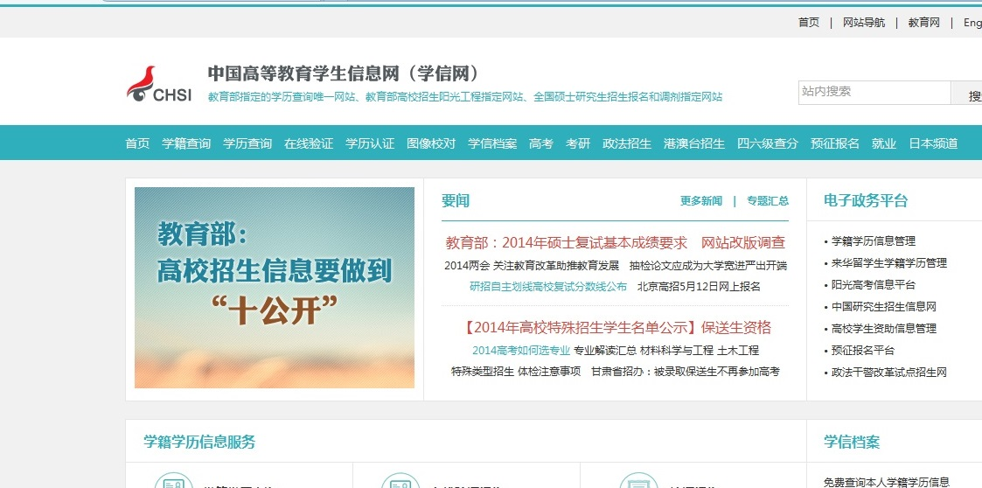
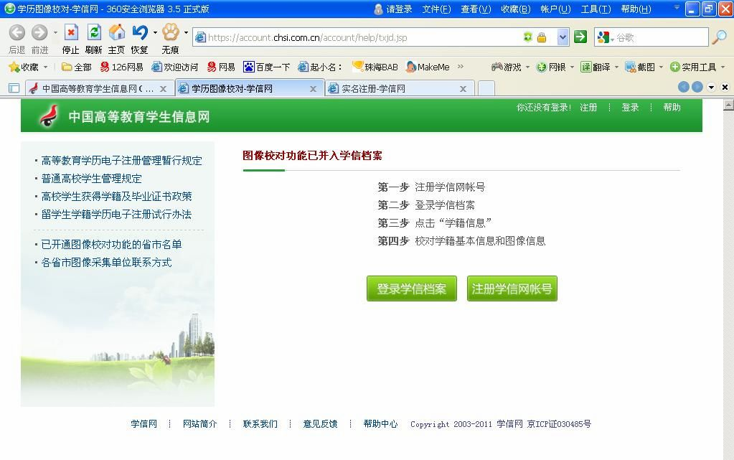
2、进入后必须要注册才能登录。
未注册过点此处进行注册
3、点击注册后，输入用户名、密码，其中用户名为有效邮箱地址，之后该邮箱会收到激活邮件。
已注册过点此处直接登录
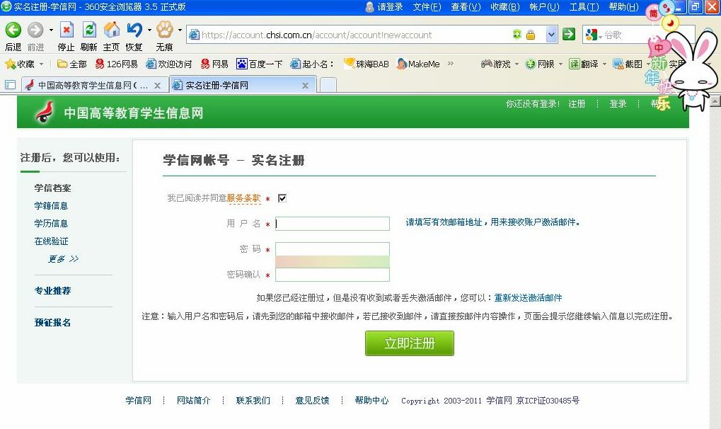
4、点击激活邮件中的链接，完成账户激活。
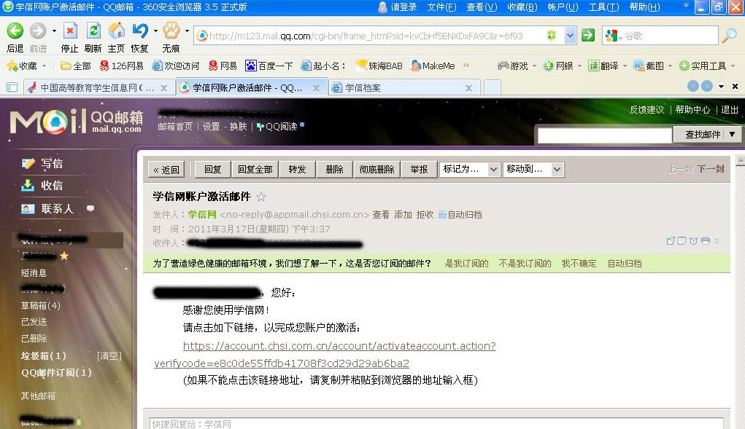
5、激活账户后需进行实名信息绑定，请用实名进行注册，证件号码请用身份证号，确定无误后提交，即可用之前的用户名（邮箱地址）和密码进行登录。

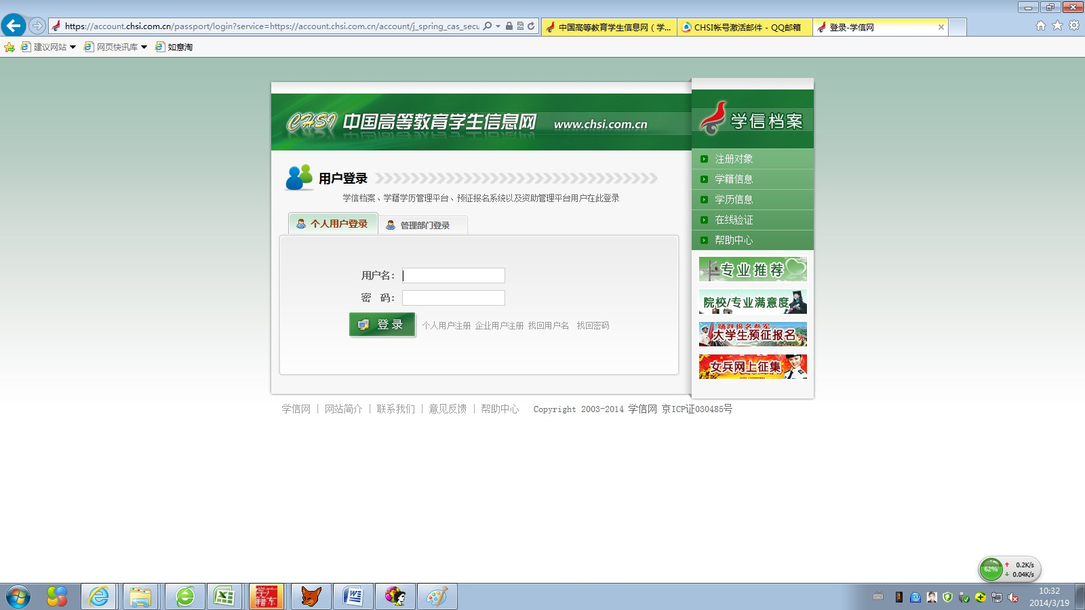
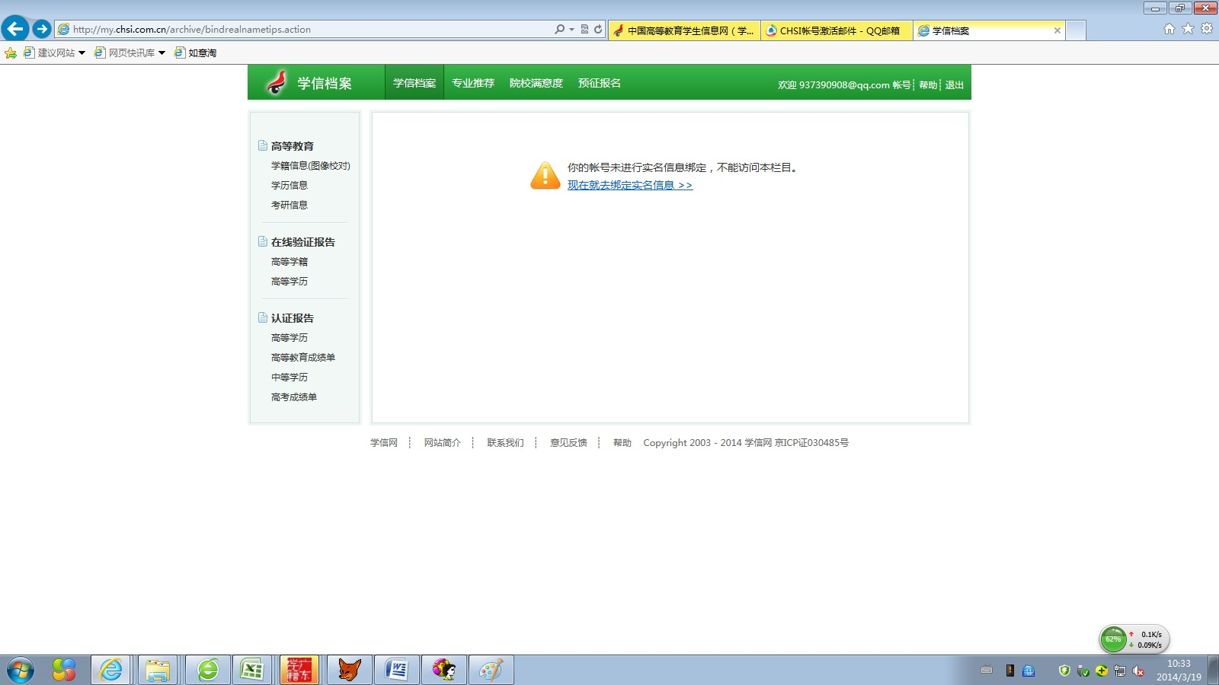
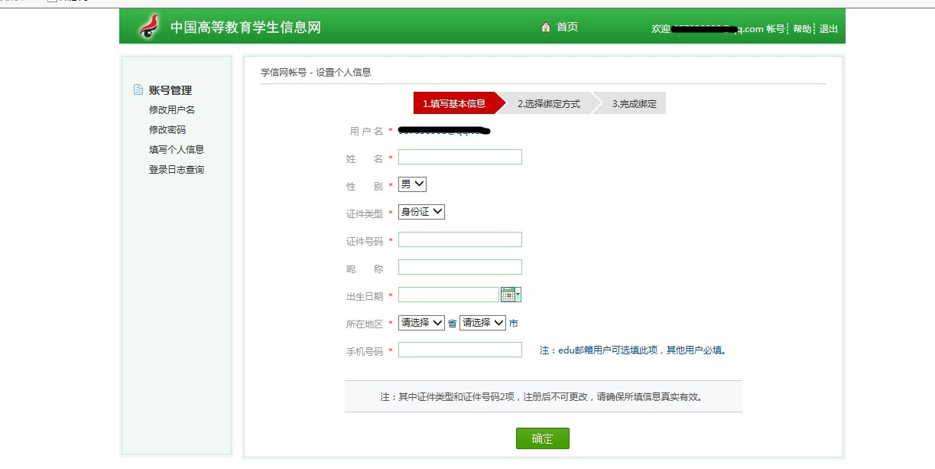
此处为注册所用邮箱
此处请选广东珠海
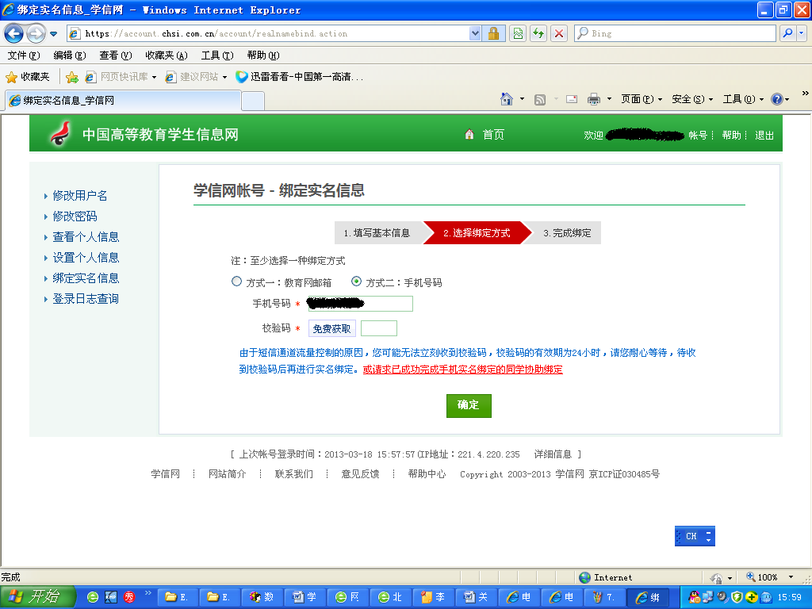
输入手机号码后点击此处，手机会收到校验码，输入后点击完成注册

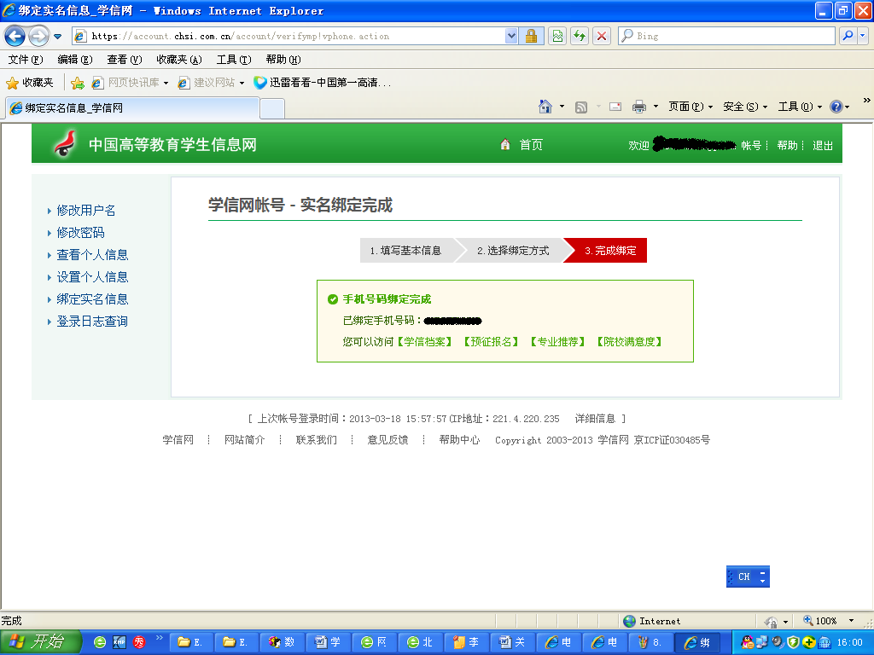
点击此处访问学信档案，若点击后直接返回首页，请重新登录

6、登录后点击图像校对，即可进行图像及学籍信息的校对。
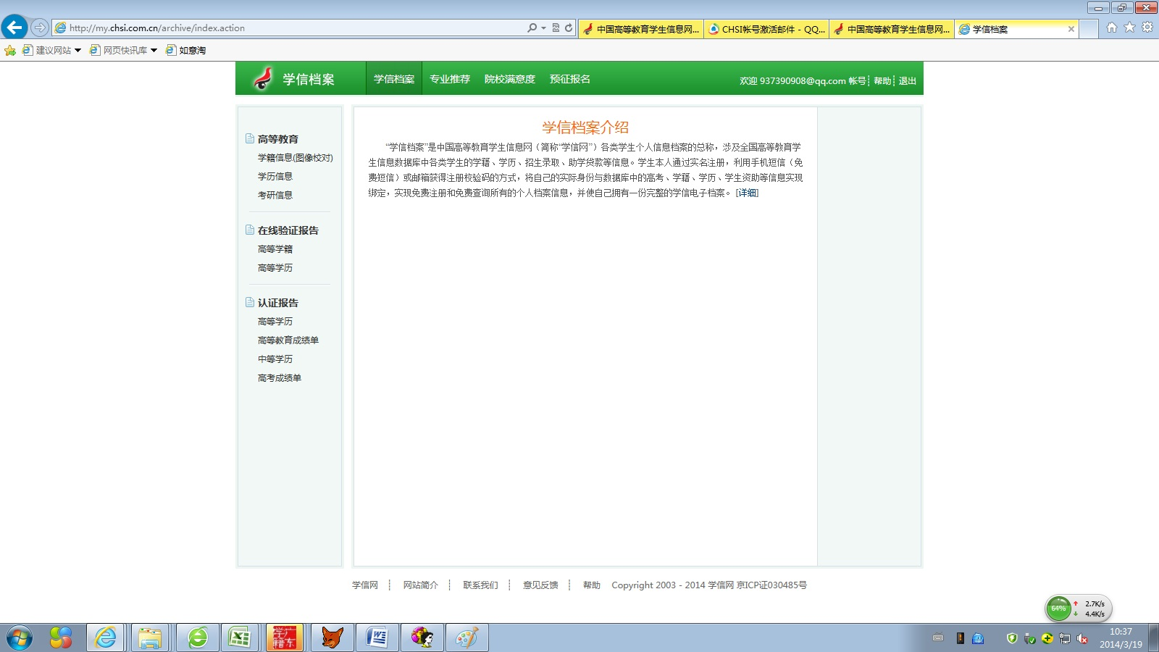

点击此处进行学籍信息及毕业照片图像校对

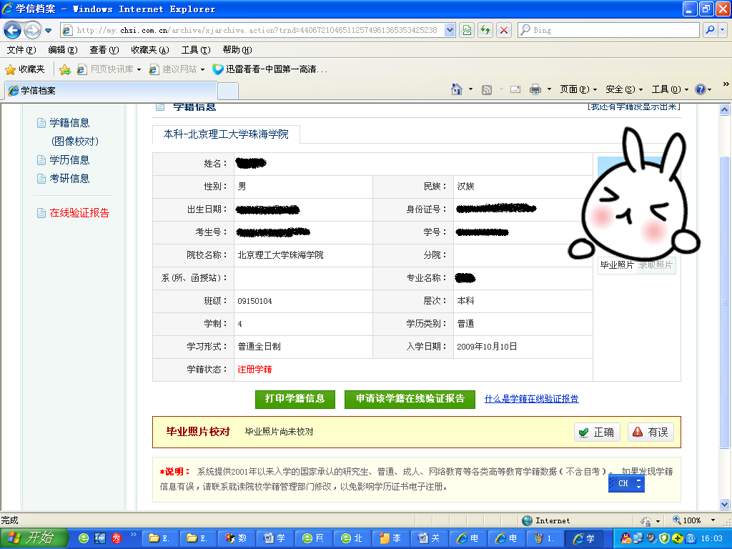

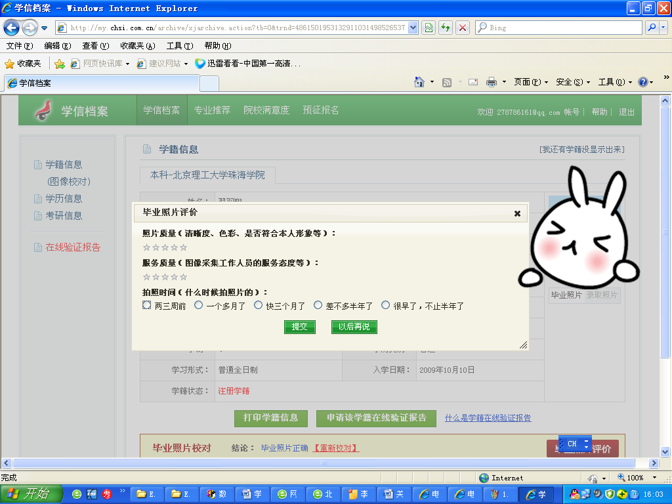
7、查看信息无误可以点“正确”。有一次提交校对结论的机会，请认真校对、谨慎提交！提交校对结论之后不能再修改，但可多次查询校对结果。

